Hubert Jakubiak LAB3

# Pomniejszanie zdjecia

## Skala - 0.1

### Fragment - ((300, 600), (300, 600))

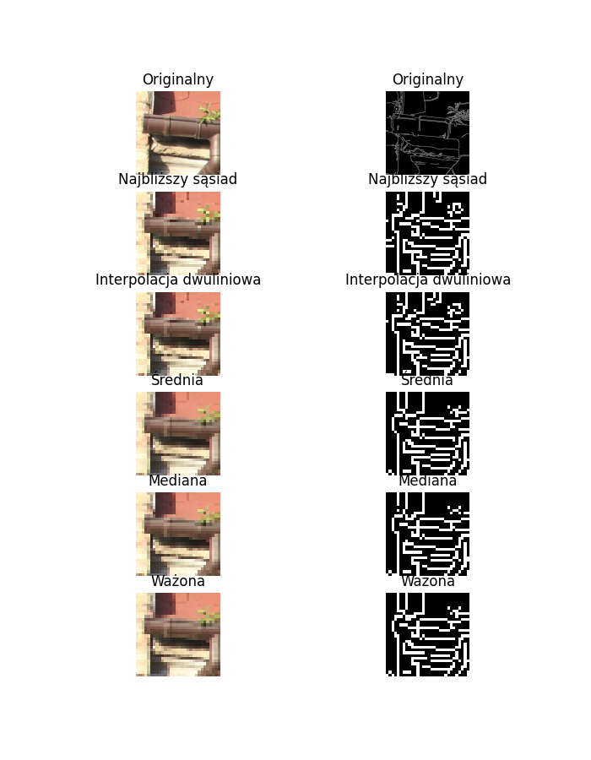

## Skala - 0.2

### Fragment - ((300, 600), (300, 600))

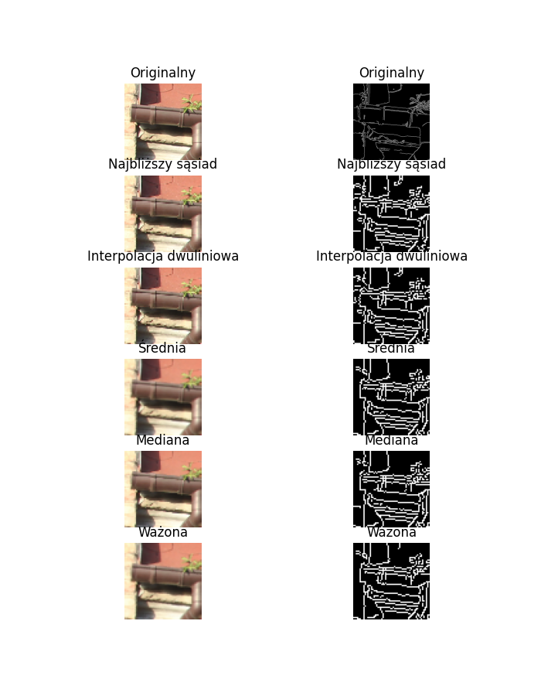

## Skala - 0.3

### Fragment - ((300, 600), (300, 600))

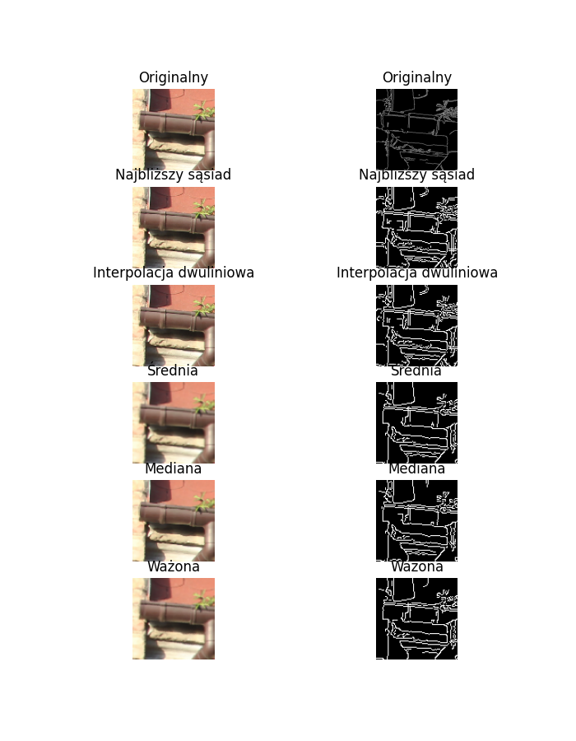

## Skala - 0.1

### Fragment - ((300, 600), (300, 600))

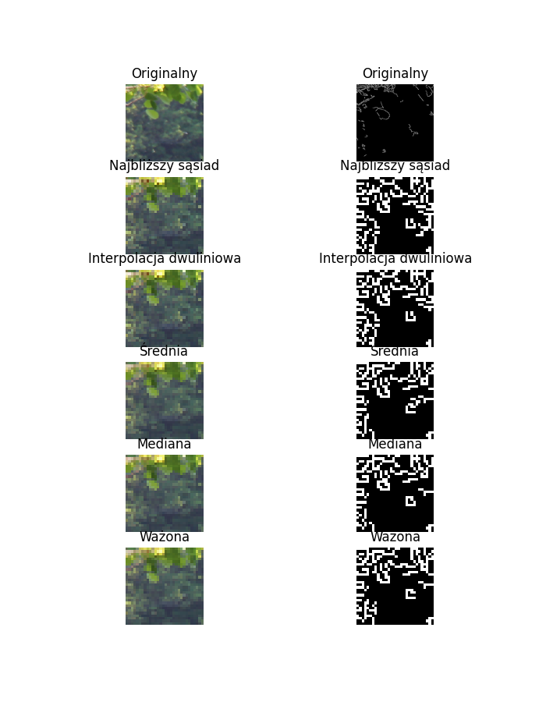

## Skala - 0.2

### Fragment - ((300, 600), (300, 600))

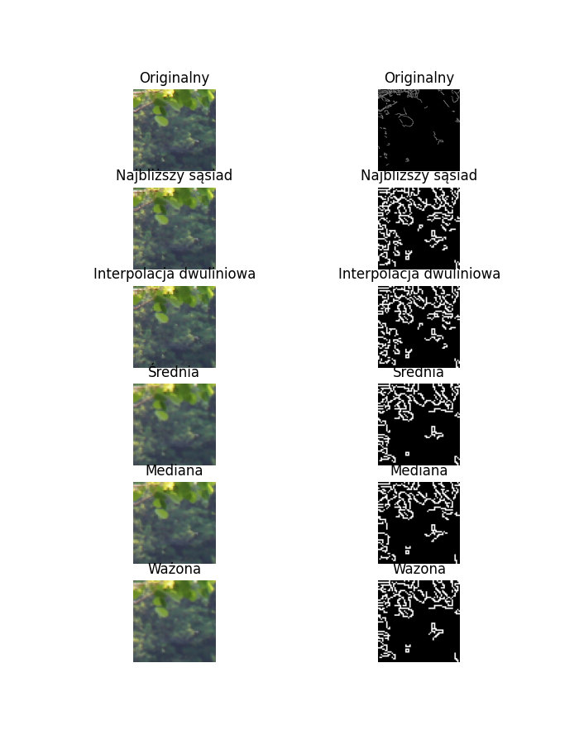

## Skala - 0.3

### Fragment - ((300, 600), (300, 600))

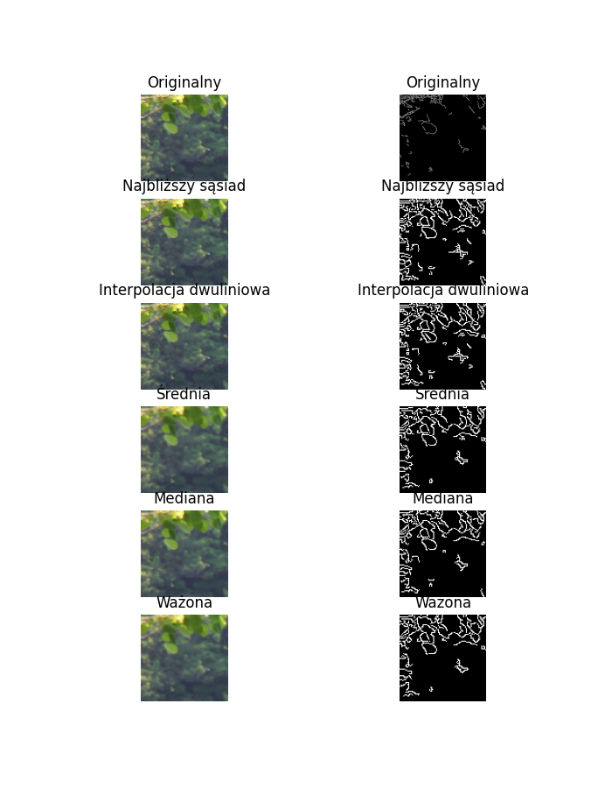

## Skala - 0.1

### Fragment - ((300, 600), (300, 600))

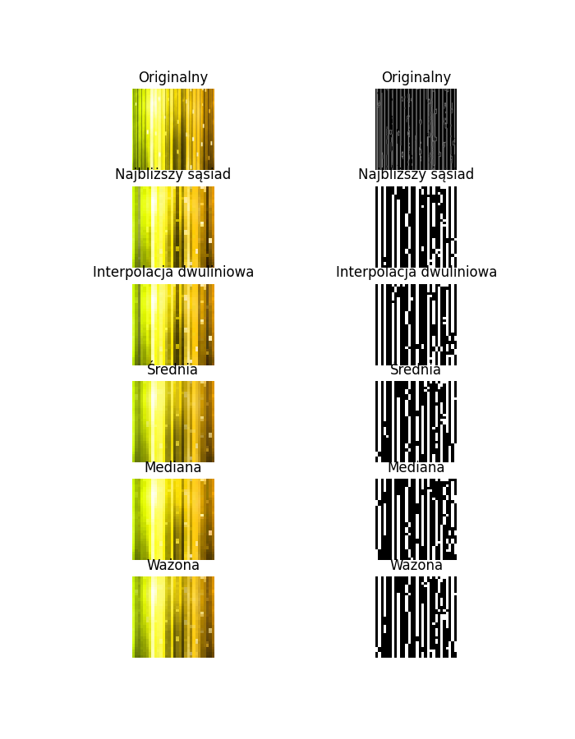

## Skala - 0.2

### Fragment - ((300, 600), (300, 600))

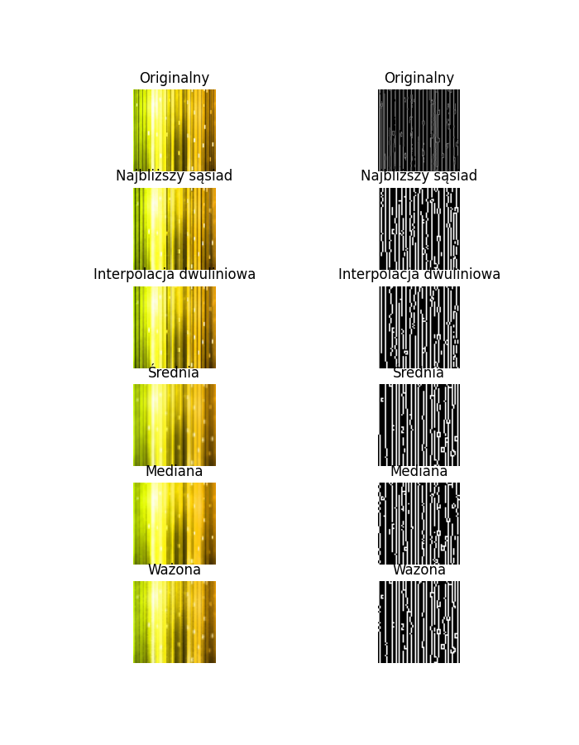

## Skala - 0.3

### Fragment - ((300, 600), (300, 600))

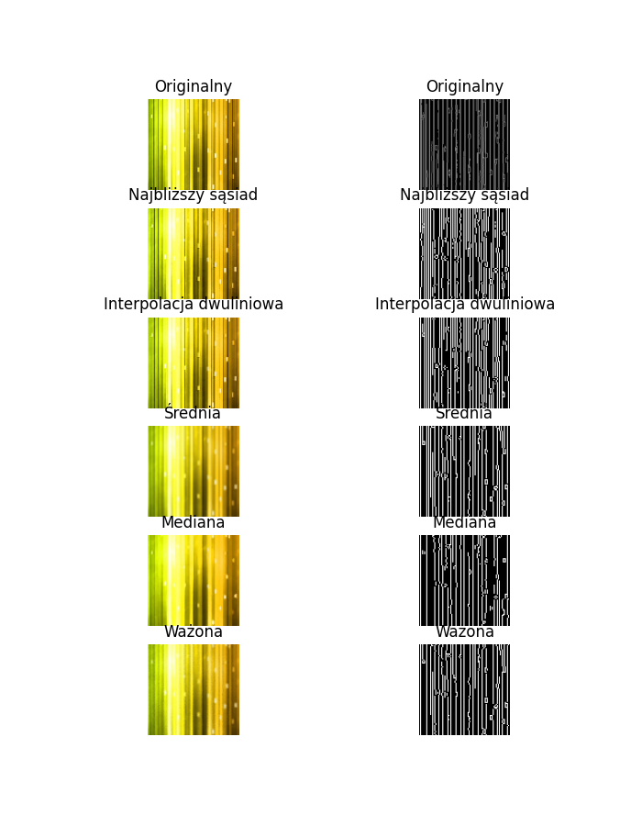

## Skala - 0.1

### Fragment - ((400, 800), (400, 800))

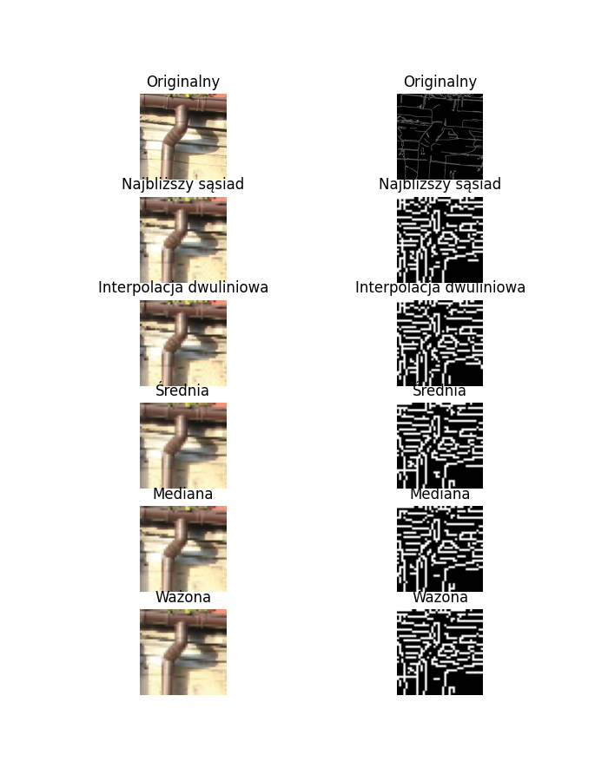

## Skala - 0.2

### Fragment - ((400, 800), (400, 800))

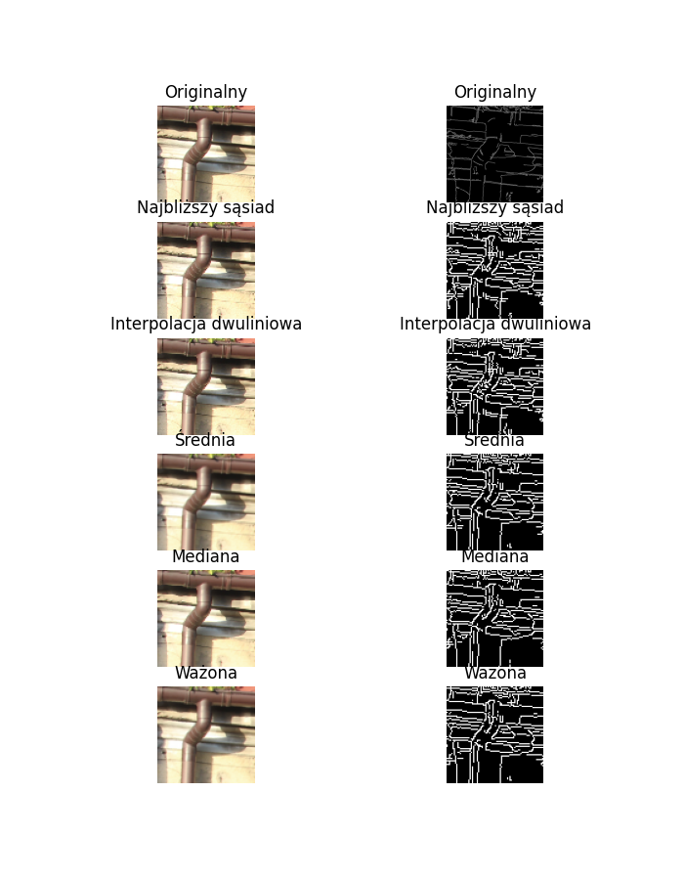

## Skala - 0.3

### Fragment - ((400, 800), (400, 800))

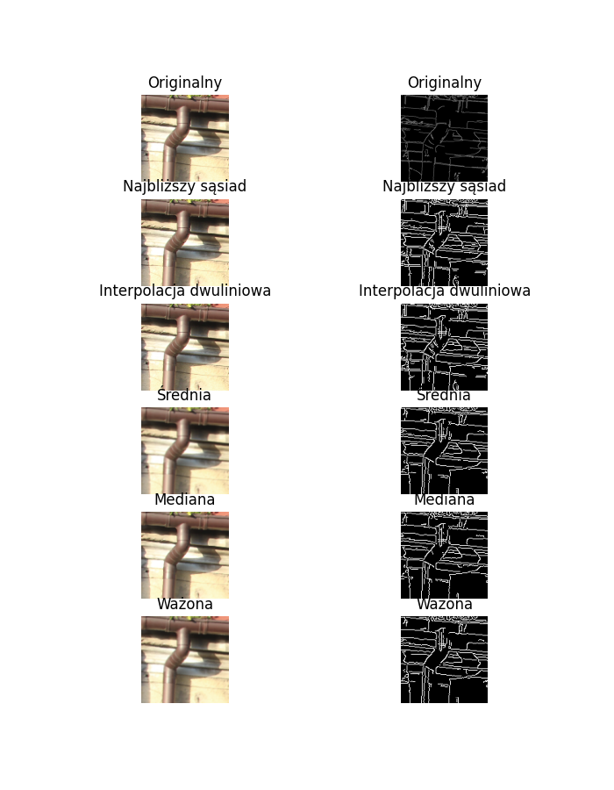

## Skala - 0.1

### Fragment - ((400, 800), (400, 800))

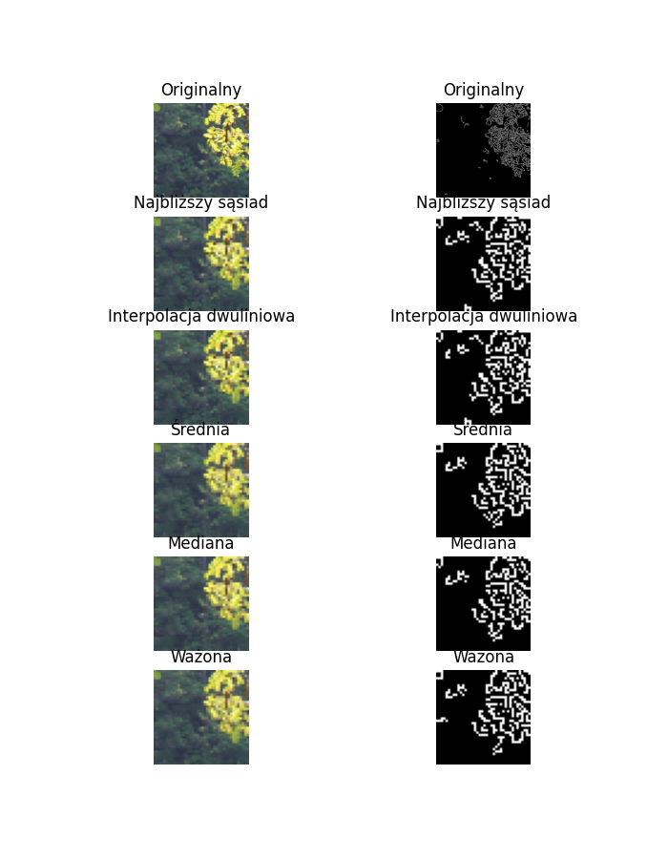

## Skala - 0.2

### Fragment - ((400, 800), (400, 800))

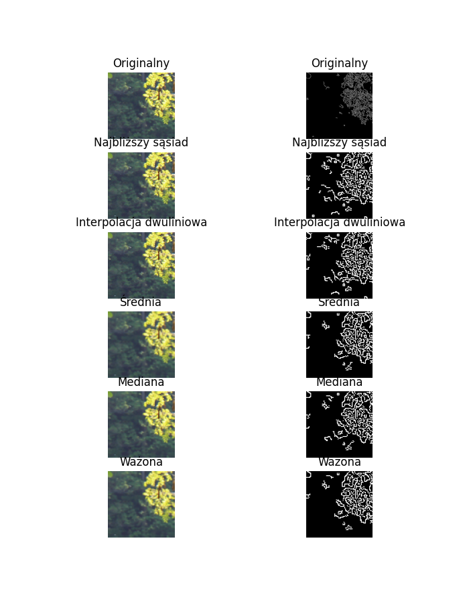

## Skala - 0.3

### Fragment - ((400, 800), (400, 800))

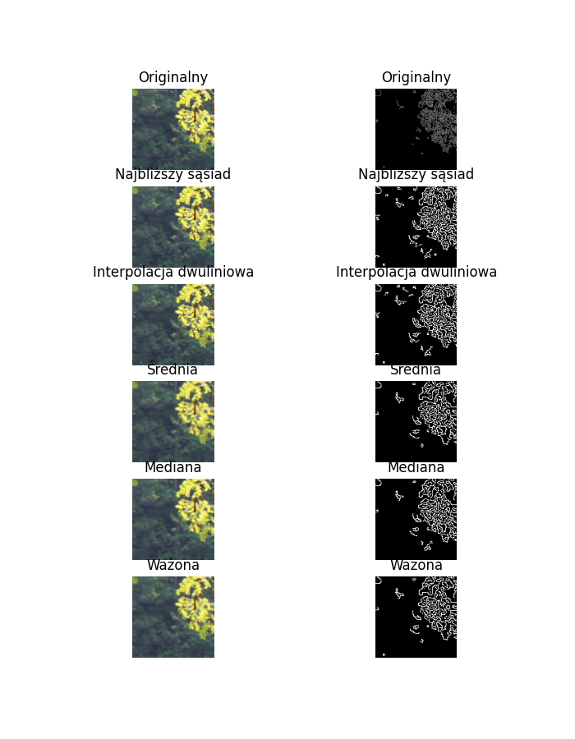

## Skala - 0.1

### Fragment - ((400, 800), (400, 800))

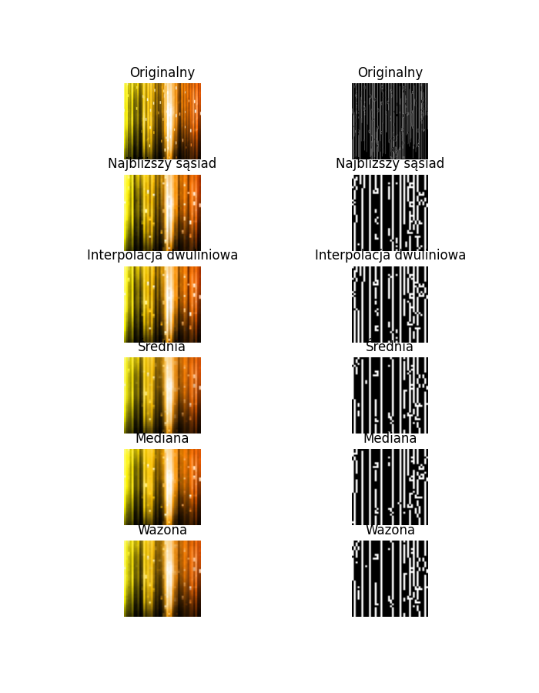

## Skala - 0.2

### Fragment - ((400, 800), (400, 800))

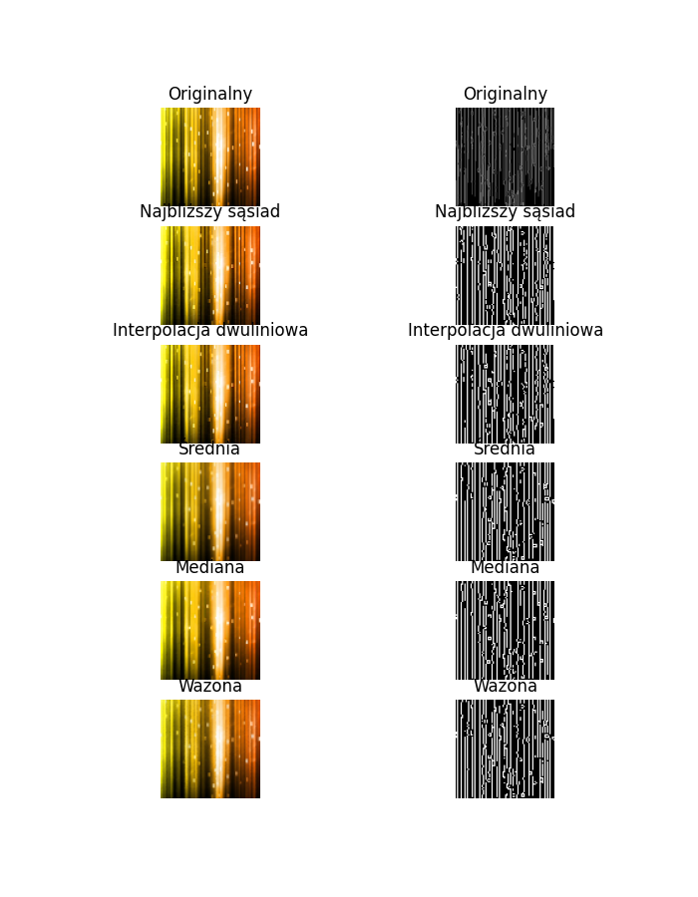

## Skala - 0.3

### Fragment - ((400, 800), (400, 800))

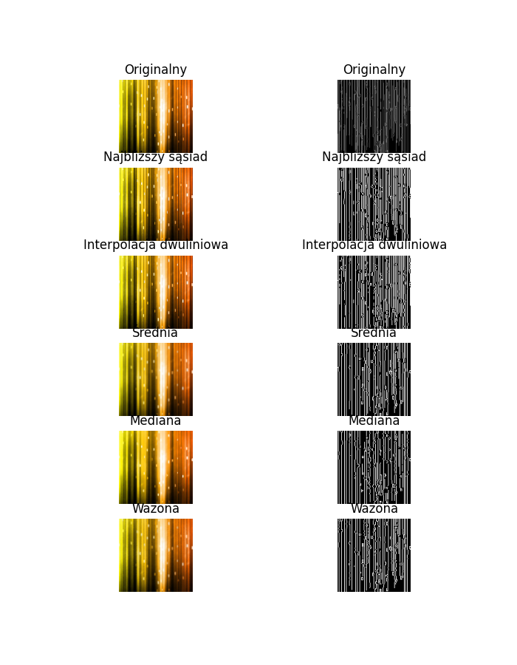

## Skala - 0.1

### Fragment - ((400, 600), (400, 600))

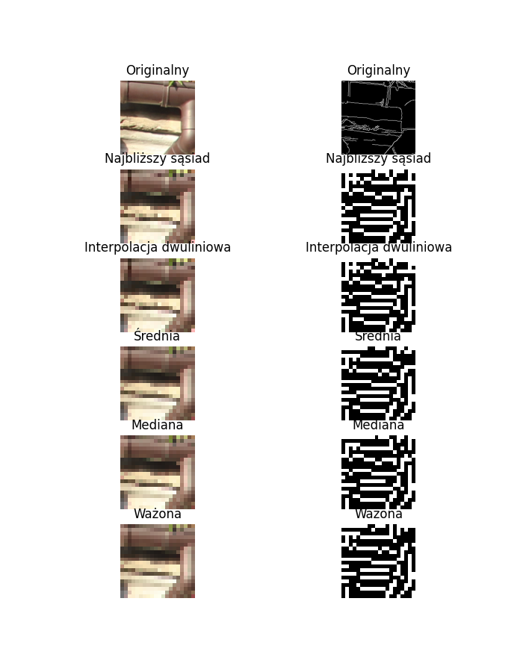

## Skala - 0.2

### Fragment - ((400, 600), (400, 600))

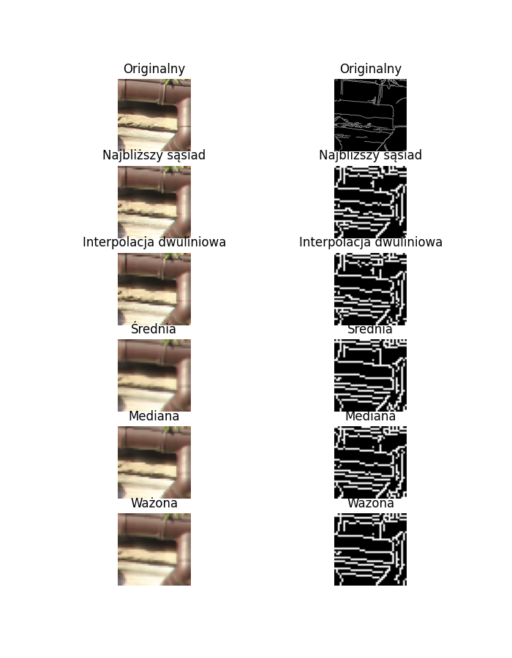

## Skala - 0.3

### Fragment - ((400, 600), (400, 600))

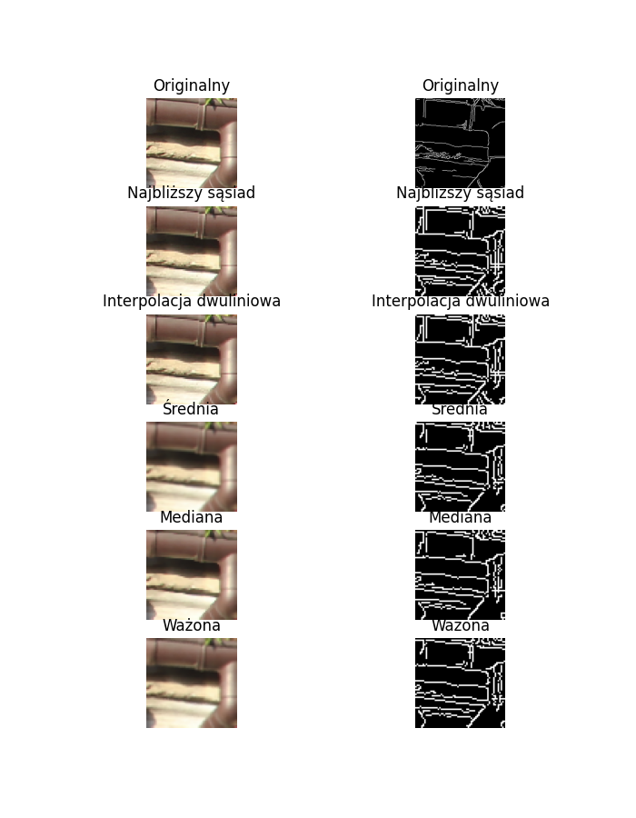

## Skala - 0.1

### Fragment - ((400, 600), (400, 600))

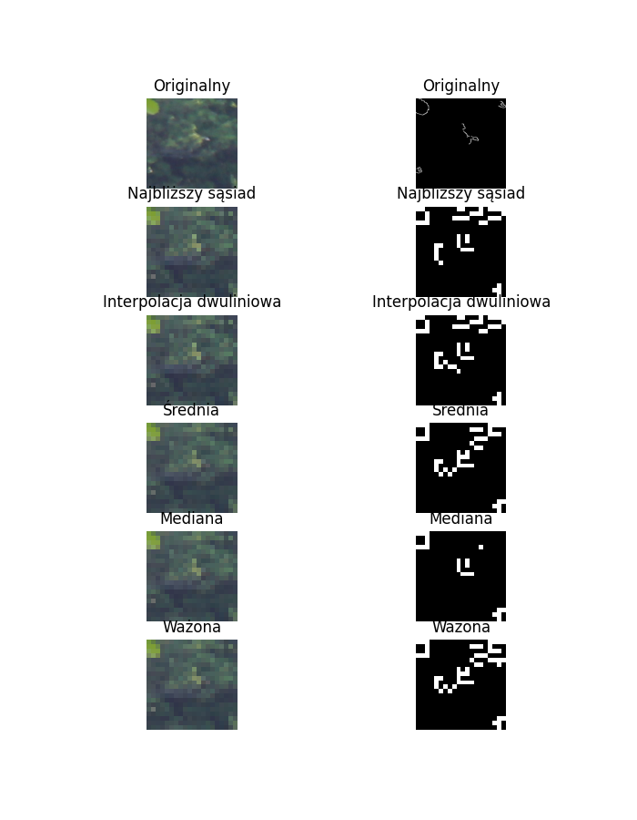

## Skala - 0.2

### Fragment - ((400, 600), (400, 600))

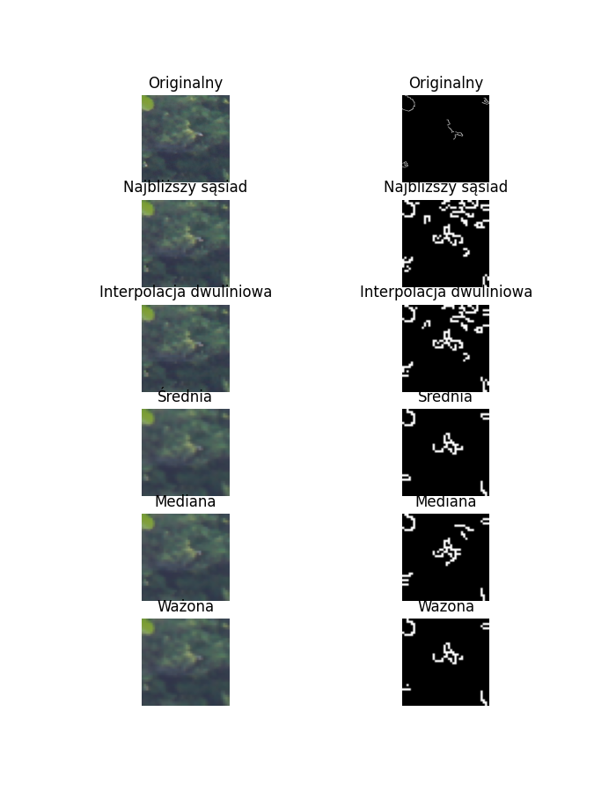

## Skala - 0.3

### Fragment - ((400, 600), (400, 600))

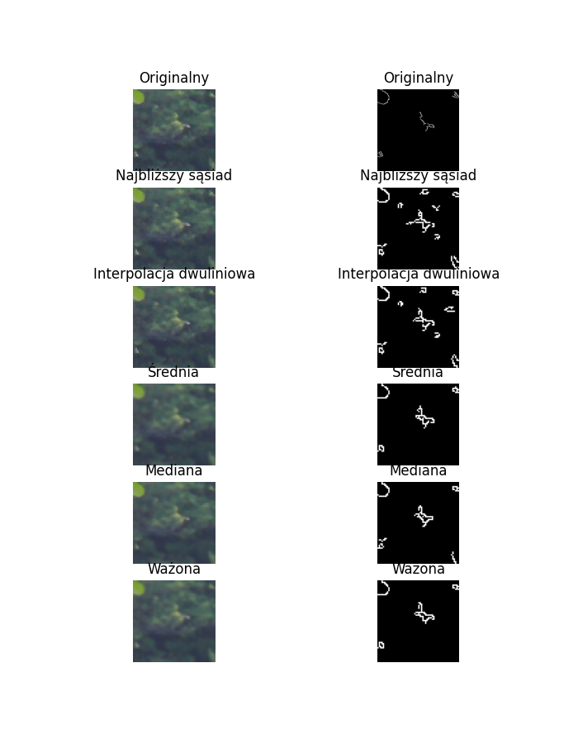

## Skala - 0.1

### Fragment - ((400, 600), (400, 600))

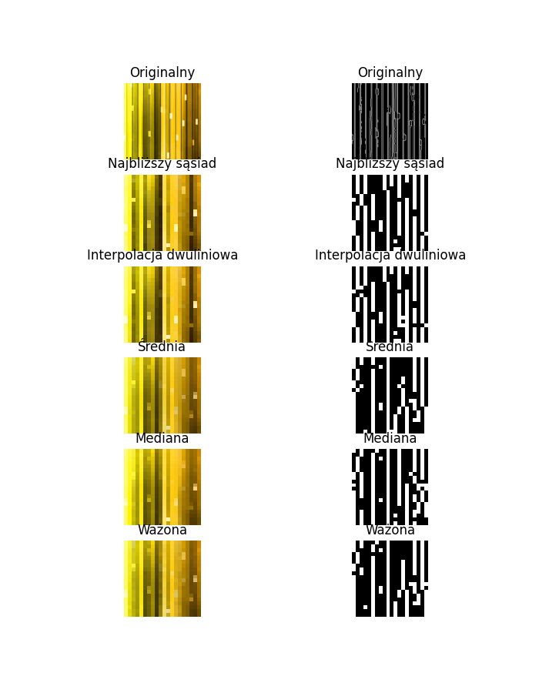

## Skala - 0.2

### Fragment - ((400, 600), (400, 600))

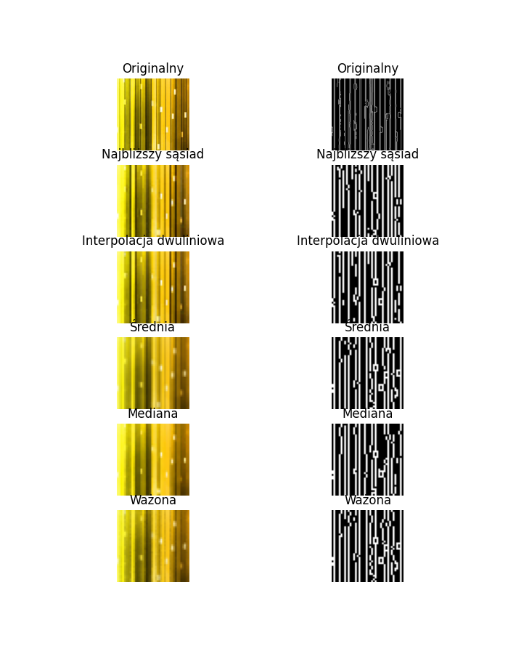

## Skala - 0.3

### Fragment - ((400, 600), (400, 600))

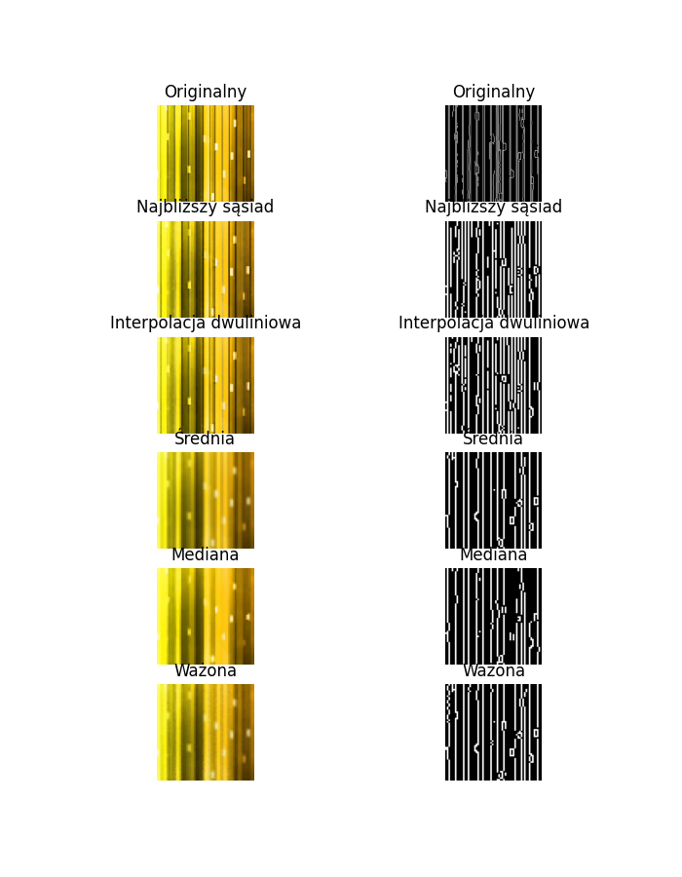

# Powiekszanie zdjecia

## Skala - 3

### Fragment - ((0, 50), (0, 50))

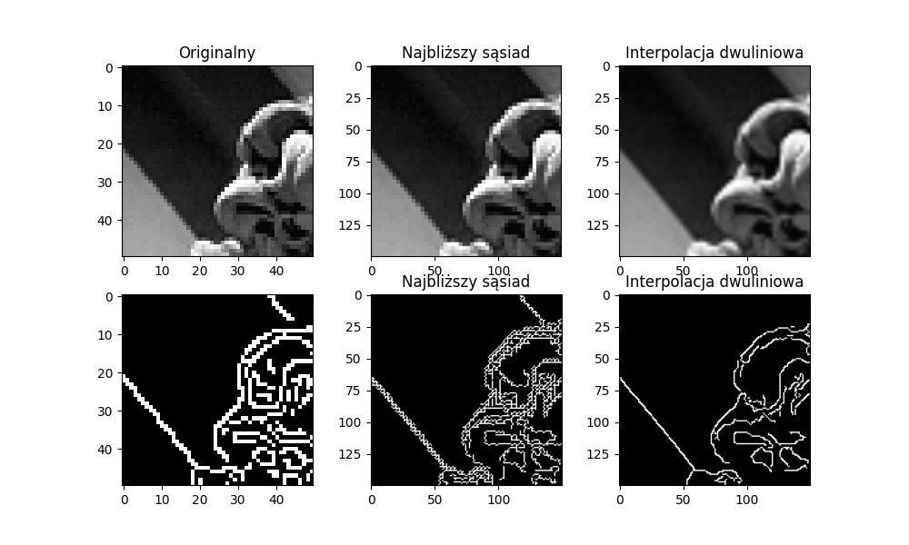

## Skala - 4

### Fragment - ((0, 50), (0, 50))



## Skala - 5

### Fragment - ((0, 50), (0, 50))



## Skala - 3

### Fragment - ((0, 50), (0, 50))

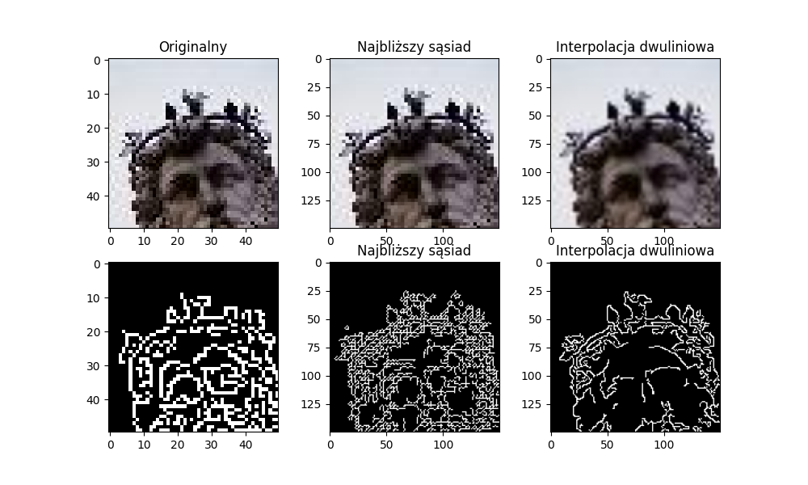

## Skala - 4

### Fragment - ((0, 50), (0, 50))



## Skala - 5

### Fragment - ((0, 50), (0, 50))



## Skala - 3

### Fragment - ((0, 50), (0, 50))

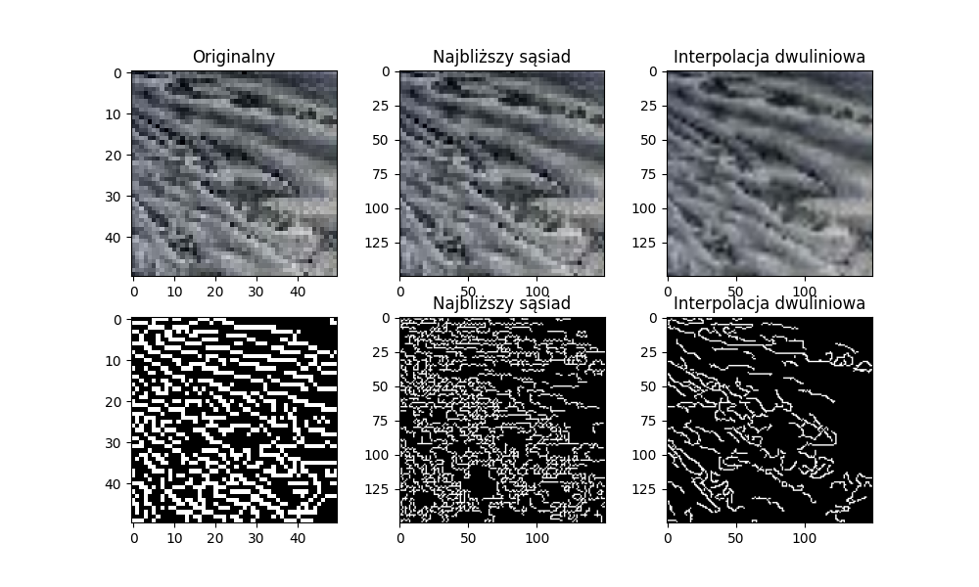

## Skala - 4

### Fragment - ((0, 50), (0, 50))



## Skala - 5

### Fragment - ((0, 50), (0, 50))



## Skala - 3

### Fragment - ((0, 100), (0, 100))

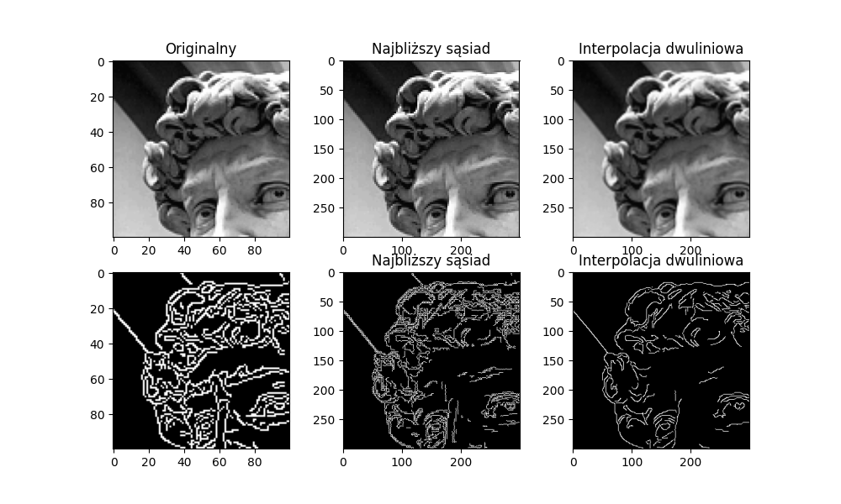

## Skala - 4

### Fragment - ((0, 100), (0, 100))



## Skala - 5

### Fragment - ((0, 100), (0, 100))



## Skala - 3

### Fragment - ((0, 100), (0, 100))

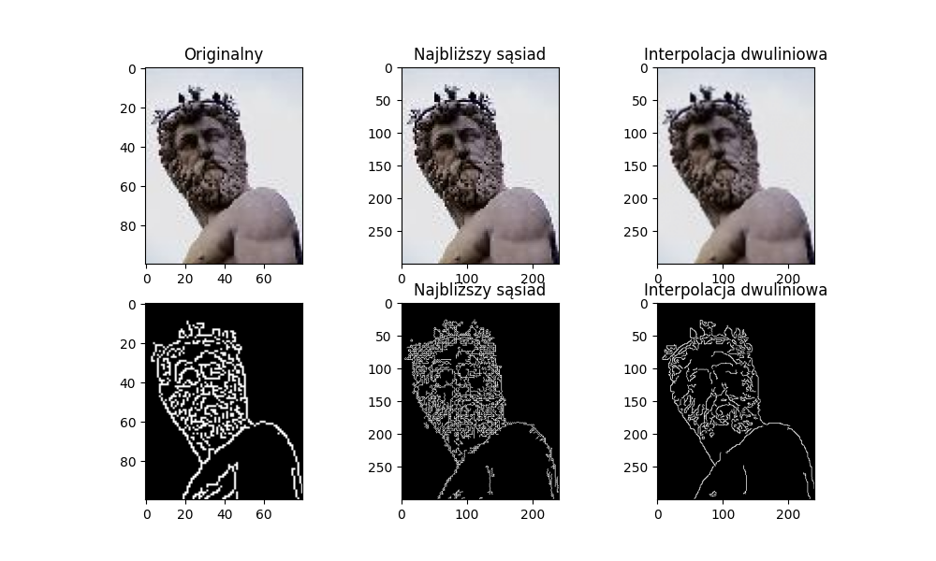

## Skala - 4

### Fragment - ((0, 100), (0, 100))



## Skala - 5

### Fragment - ((0, 100), (0, 100))



## Skala - 3

### Fragment - ((0, 100), (0, 100))

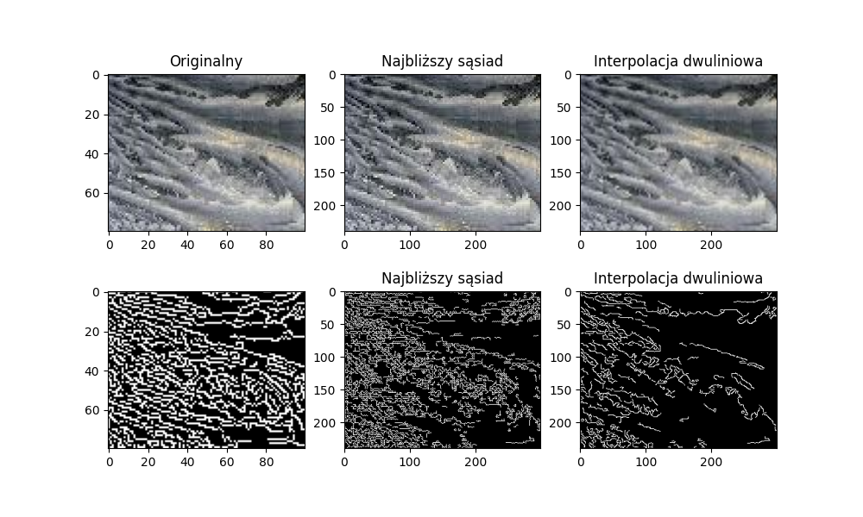

## Skala - 4

### Fragment - ((0, 100), (0, 100))



## Skala - 5

### Fragment - ((0, 100), (0, 100))



## Skala - 3

### Fragment - ((20, 80), (20, 80))

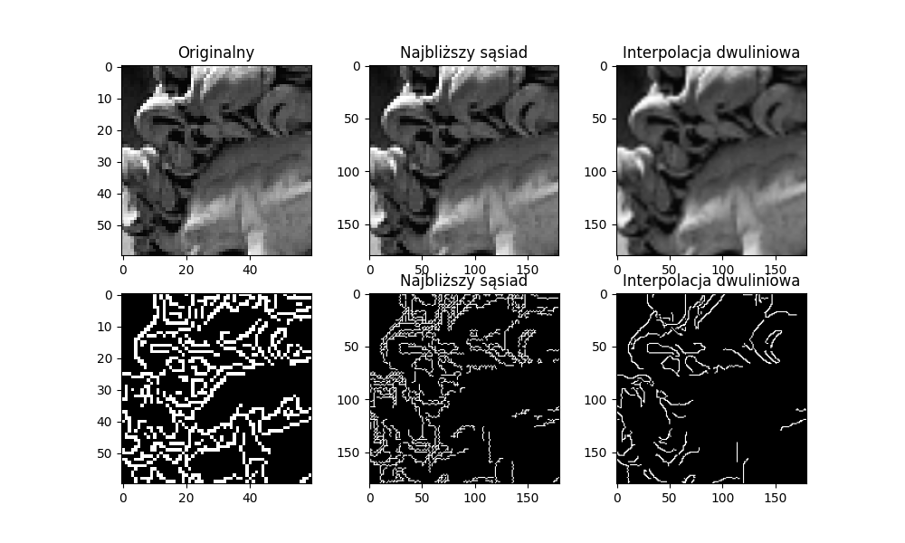

## Skala - 4

### Fragment - ((20, 80), (20, 80))



## Skala - 5

### Fragment - ((20, 80), (20, 80))



## Skala - 3

### Fragment - ((20, 80), (20, 80))

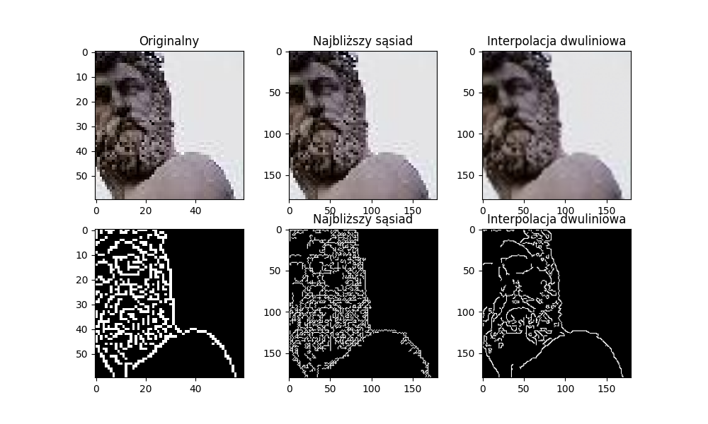

## Skala - 4

### Fragment - ((20, 80), (20, 80))



## Skala - 5

### Fragment - ((20, 80), (20, 80))



## Skala - 3

### Fragment - ((20, 80), (20, 80))

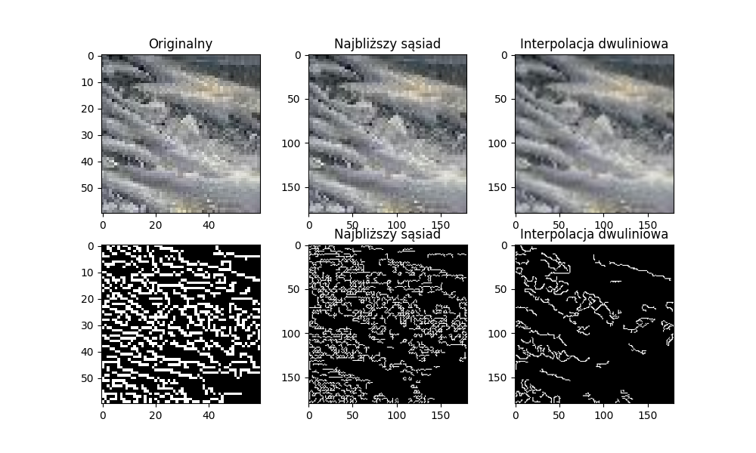

## Skala - 4

### Fragment - ((20, 80), (20, 80))



## Skala - 5

### Fragment - ((20, 80), (20, 80))

